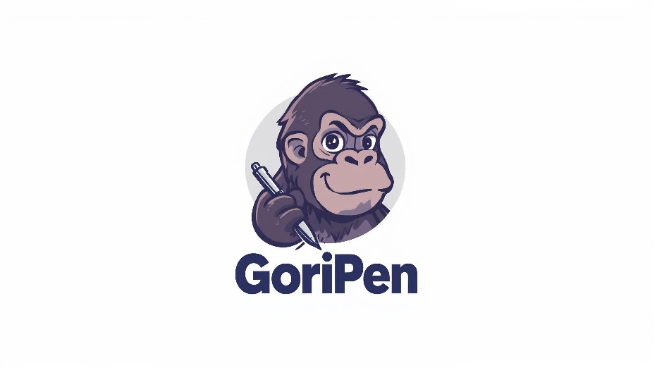
Cégnév: GoriPen
Jelentése: Gorilla + Pen → játékos, könnyen megjegyezhető márkanév
Logó: gorilla, aki tollat tart

Cégleírás
A GoriPen egy fiatalos, kreatív írószer webshop, amely diákok számára kínál modern, trendi és megfizethető iskolai termékeket.
A cég különlegessége, hogy:
- nem csak webshop
- hanem interaktív játékot is kínál a vásárlóknak
- a játékban megszerzett pontokkal kedvezményeket lehet szerezni

Vállalkozási forma
Kft. (korlátolt felelősségű társaság)
Indoklás:
- biztonságos (korlátozott felelősség)
- könnyen kezelhető kis csapat számára
- hitelesebb a pályázók szemében

Törzstőke
3 000 000 Ft (alap)

Tevékenységi körök
- írószerek értékesítése (tollak, füzetek, stb.)
- webshop üzemeltetés
- digitális játék fejlesztés (promócióhoz)
- online marketing és promóció

Iroda tervezet
- kis méretű iroda
- 3-4 számítógép
- kreatív tér (design, fejlesztés)
- tárgyaló sarok

Költségtervezet
- laptopok / PC-k
- domain + hosting
- marketing (plakát, web)
- szoftverek
- iroda berendezés

Miért minket válasszanak?
- egyedi ötlet (webshop + játék)
- kreatív és modern megközelítés
- fiatal célcsoport megszólítása
- interaktív élmény (nem csak vásárlás)

